**Java Web开发**

**实验一**

**作业报告**

|  |  |
| --- | --- |
| 学 院 | 计算机 |
| 所在系 班 级 | 2017软件工程系十班 |
| 学 号 姓 名 | 06170311_周映旭 |
| 指 导 教 师 | 罗永升 |
| 完 成 时 间 | 2019年3月6日 |

* **实验题目**

a) 在该项目的Webroot目录下创建一个JSP程序（可选择第一章课件上的例题或者书上P16页的例题），并在IE下运行；

b) 将课件第一章的例题input.jsp、receive.jsp内容拷入项目中。并运行访问该JSP页面；

* **分析与设计**

input.jsp、receive.jsp

* **关键源码（部分）**

(1)input.jsp

<%@ page contentType="text/html;charset=utf-8"%>

<html><body bgcolor=cyan><Font size=8>

<form action="receive.jsp"method=post name=form>

<p>请输入下列信息:

<br>请输入您的姓名：<input type ="text"name="name" value="张三"></br>

<br>选择性别：<input type = "radio"name="R" value="男" checked="defualt">男

<input type = "radio"name="R" value="女">女

</br>

<br>选择您喜欢的歌手：

<input type="checkbox"name="superstar"value="张歌手">张歌手

<input type="checkbox"name="superstar"value="李歌手">李歌手

<input type="checkbox"name="superstar"value="刘歌手">刘歌手

<input type="checkbox"name="superstar"value="王歌手">王歌手

</br>

<input TYPE="hidden"value="这是隐藏信息"name="secret">

<input TYPE="submit"value="提交"name="submit">

</form>

</Font></body></html>>

(2)receive.jsp

<%@ page contentType="text/html;charset=utf-8"%>

<html><body bgcolor=cyan>

<Font size=8> <a href="index.jsp">回到首页</a>

<% request.setCharacterEncoding("utf-8");//String youName

String yourName = request.getParameter("name");

String yourSex = request.getParameter("R"); //获取radio提交的值

String secretMess = request.getParameter("secre"); //获取hidden提交的值

String personName[]=request.getParameterValues("superstar");

out.println("<P> 您的姓名："+yourName+"</P>");

out.println("<P> 您的性别："+yourSex+"</P>");

out.println("<P> 您喜欢的歌手：");

if(personName==null){

out.println("一个都不喜欢");

}

else{

for(int k=0;k<personName.length;k++){

out.println(" "+personName[k]);

}

}

out.println("<p> hidden提交的值："+secretMess); %>

<p>姓名：${param.name} </Font></body></html>

* **运行效果图**
* 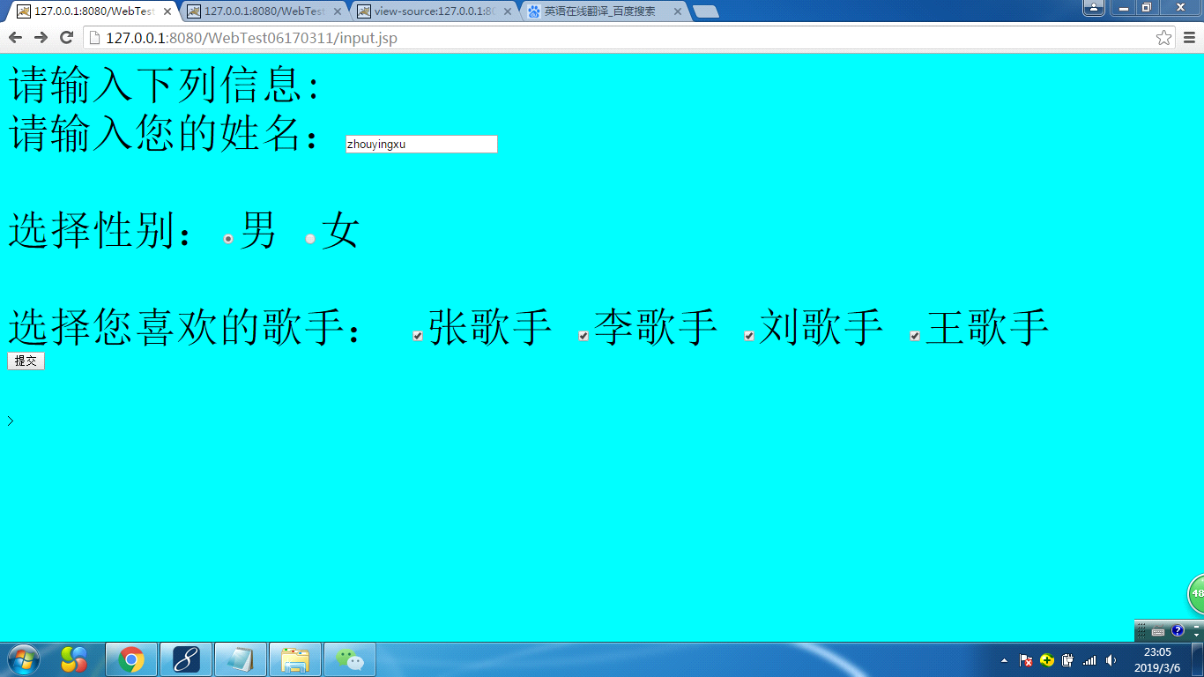
* 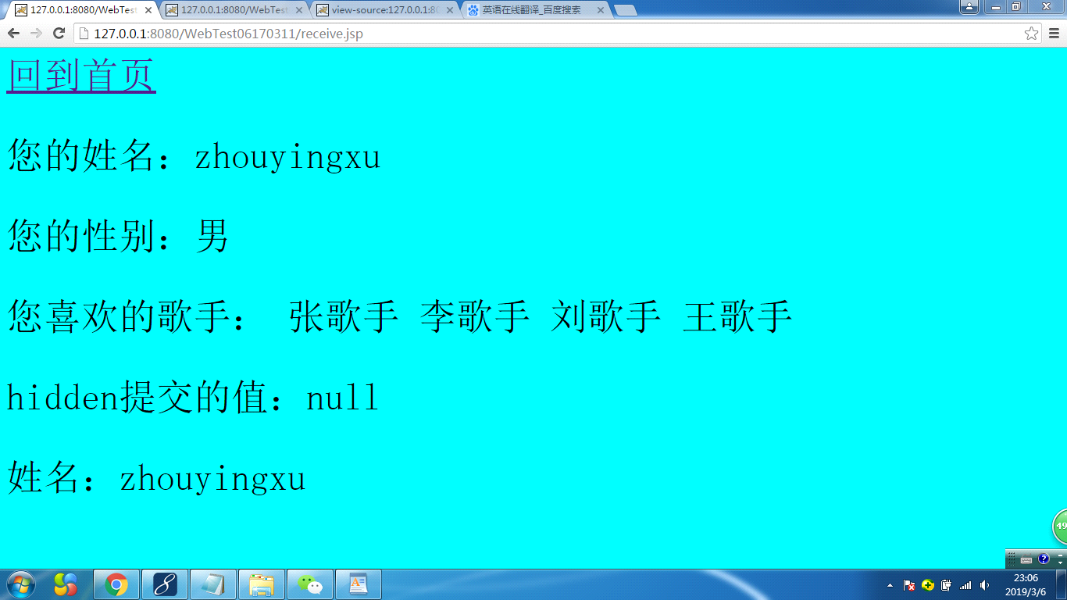
* **收获与问题**

第一次使用myeclipse编写一个简单的网页，其间出现了很多问题，例如端口冲突，都通过问老师和同学得到解决，同时通过第一次实验同时，更加激发了我对这门课程的学习兴趣。